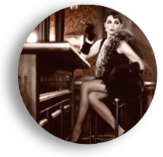

Новогодняя программа «CH$CAGO»
Одной из самых популярных и интересных тем для организации корпоратива - является вечеринка в стиле Чикаго 30-х годов.
Историческая американская эпоха, гангстерское Чикаго 30-х годов, с револьверами, шляпками, карманными часами, мундштуками, шёлком и мехами… и, конечно же, духом авантюризма!
В такую атмосферу интересно окунуться каждому!
Вас ждет:
1. Фотозона «Чикаго» с атрибутами для фотосессии - это приятное времяпровождение и развлечение, которое, как правило, становится приятным подарком для гостей, ведь фотографии - лучшая память о приятном вечере
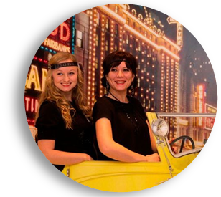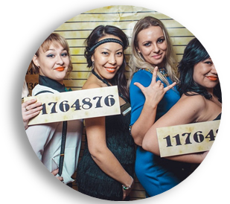
ФОТОЗОНА
С РЕВОЛЬВЕРАМИ, ШЛЯПАМИ И БОА

2. Гостей встречает шулер «Наперсточник». Предлагает гостям сразится с ним в игру «наперстки» и получить в подарок свежий выпуск прессы.
*Газета - листовка с краткой программой вечера. Содержит логотип и информацию касающуюся заведения, в котором проводится программа, или информация об организациях, пришедших на праздник, а также описание всех артистов, участвующих в программе и время работы «выездного казино».
ГАНГСТЕРСКИЕ НОВОСТИ
- Фото с экзотическими животными и символом нового года Обезьянкой

*мгновенная фотография. Оплата и печать производятся на месте.
ЗМЕИ ХАМЕЛЕОН
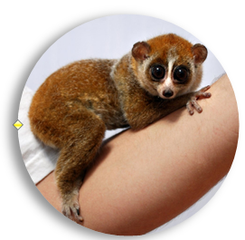
ЛЕМУР
4. Ведущий - «Крестный отец» с яркой конкурсной программой +ПОДАРКИ и призовые ДЕНЬГИ – местная гангстерская валюта «Кэш» всем участникам
ЛЕОНИД
Ведущий развлекательной программы
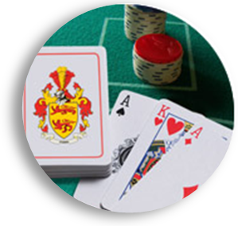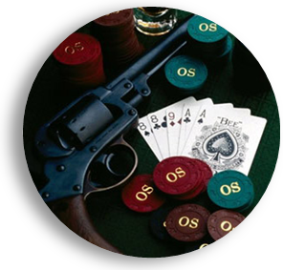
Конкурс конкурс конкурс конкурс
КАРТОЧНЫЙ ШУЛЛЕР РАЗДЕЛ НАГРАБЛЕННОГО КАН-КАН МЕТКИЙ СТРЕЛОК
5. Аукцион «БОЛЬШОЙ КУШ» от Аль Капоне
*При проведении аукциона, в ставках участвуют ДЕНЬГИ - местная гангстерская валюта «Кэш», выигранная гостями вечера в конкурсной программе.
АУКЦИОН
Розыгрыш призов самого известного гангстера в истории
6. На праздник заглянули самые экстравагантные дамы Чикаго - Дафна и Жозефина. Девушки покажут как нужно «зажигать» звезды и выберут самого сильного мужчину вечера.
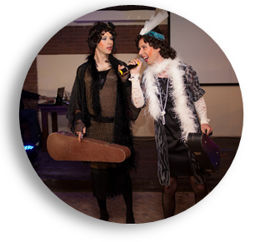
ДАФНА И ЖОЗЕФИНА
Танцевальный юмористический номер
7. Сюрприз от наших героинь - «Модный приговор». Совместно со школой стилистов Totallook девушки выберут самую модную даму вечера. А помогать им будет музыкант из ансамбля «В джазе только девушки» - Саксофонист Боб
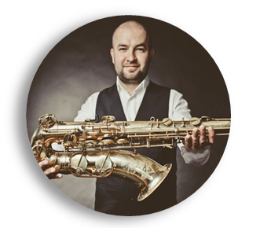
САКСАФОНИСТ
Джазовое исполнение мировых хитов
8. Отличным сюрпризом по время перерыва станет казино, которое приедет прямо к вам на праздник! 2 стола для покера и рулетки, фишки и карты, а также 2 профессиональных крупье подарят вам массу положительных эмоций и азарта.
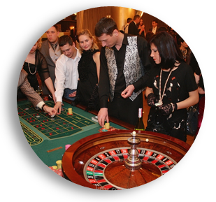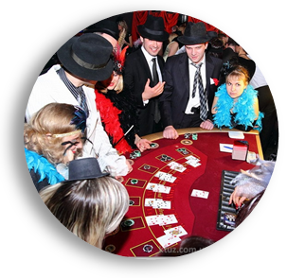
ВЫЕЗДНОЕ КАЗИНО
*В нашем казино никто не проигрывают реальные деньги, поэтому, с долей иронии, можно сказать, что в выездном казино везёт всем. Играете первый раз? Крупье на пальцах объяснит Вам тонкости игры! Считаете себя везунчиком? Докажите это коллегам, поставьте всё на зеро и сорвите банк!
9. Добавит перчинку вечеру Мужское ЭРОТИЧЕСКОЕ ШОУ «MAFIA». Ну а Мужчин поздравит подружка гангстеров – сексуальная «С. Клава»
ЭРОТИЧЕСКОЕ ШОУ

10.В финале вечера гостей поздравит мафиозный дуэт - Санта и его подельница Сью.
ТАНЦЕВАЛЬНЫЙ ЮМОРИСТИЧЕСКИЙ НОМЕР

11.За танцпол в ответе лучший кавер бэнд из Чикаго. Живое исполнение полюбившихся хитов заставят танцевать всех даже на столе, потому что в эту ночь можно все.

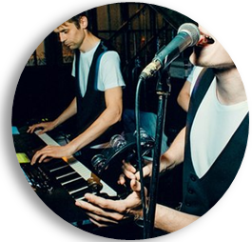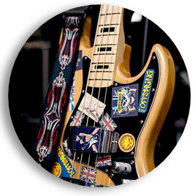
COVER BAND

Новогодняя программа «CH$CAGO»
ПОЛНАЯ ПРОГРАММА
Стоимость предновогодней программы – 25.000.000
Стоимость новогодней программы – 50.000.000
Количество гостей – от 70 человек

В программе вечера:

Свежий выпуск газеты «The ganster-групп»

Выездное казино

АУКЦИОН «Большой КУШ»

Клуб любителей сигар

Модный приговор

Секрет Аль Капоне

Шоу для взрослых

Джаз

Танцы до упаду

Главные герои преступного мира:

Говорун «Крестный отец»

шулер «Наперсточник».

Честный Крупье

модницы Дафна и Жозефина

Соблазнительный Мафиози

и его напарница С.Клава

Санта и его внучка Сью

Саксофонист Боб

кавер бэнд из Чикаго

Включает в себя:

1. Аниматор - шулер «Наперсточник». Предлагает гостям сразится с ним в игру «наперстки» и получить в подарок свежий выпуск прессы «The ganster-групп»

2. Фото-зона «CH$CAGO» с атрибутами для фотосессии. Работа фотографа на протяжении развлекательной программы.

3. Работа фотографа: фото со змеями, хамелеоном и символом года- Лемуром «Лори». Мгновенная ПЕЧАТЬ ФОТО и оплата на месте (приятный бонус для посетителей)

4. Ведущий - «Крестный отец» и Dj с яркой конкурсной программой +ПОДАРКИ участникам конкурсной программы. Начало развлекательной программы в 19:00. Окончание программы в 23:20.
5. DJ с аппаратурой (звуковая и световая).
Работа Dj до 24:00. Продление согласовывается в индивидуальном порядке.

6. АУКЦИОН «Большой КУШ»

7. Танцевальный юмористический номер от полюбившимся всем Дафны и Жозефины. Выбор самого сильного мужчины

8. Модный приговор от стилистов Totallook. Выбор самой модной дамы

9. Выездное КАЗИНО. 2 стола для покера и рулетки, фишки и карты, а также 2 профессиональных крупье.

10. Соблазнительный Мафиози и его напарница С.Клава с эротическим шоу для взрослых

11. Саксафонист Боб и лучшие джазовые мелодии всех времен

12. Танцевальный юмористический номер от Санты и его внучка Сью

13. Выступление музыкантов - Cover Band с 24:00 до 01:30

14. КООРДИНАТОР мероприятия Екатерина

Новогодняя программа «CH$CAGO»
ПОЛНАЯ ПРОГРАММА
Стоимость предновогодней программы – 22.000.000
Стоимость новогодней программы – 44.000.000
Количество гостей – от 60 человек

В программе вечера:

Свежий выпуск газеты «The ganster-групп»

АУКЦИОН «Большой КУШ»

Клуб любителей сигар

Секрет Аль Капоне

Шоу для взрослых

Танцы до упаду

Главные герои преступного мира:

Говорун «Крестный отец»

шулер «Наперсточник».

модницы Дафна и Жозефина

Соблазнительный Мафиози

или его напарница С.Клава

Санта и его внучка Сью

кавер бэнд из Чикаго

Включает в себя:

1. Аниматор - шулер «Наперсточник». Предлагает гостям сразится с ним в игру «наперстки» и получить в подарок свежий выпуск прессы «The ganster-групп»

2. Фото-зона «CH$CAGO» с атрибутами для фотосессии. Работа фотографа на протяжении развлекательной программы.

3. Работа фотографа: фото со змеями, хамелеоном и символом года- Лемуром «Лори». Мгновенная ПЕЧАТЬ ФОТО и оплата на месте (приятный бонус для посетителей)

4. Ведущий - «Крестный отец» и Dj с яркой конкурсной программой +ПОДАРКИ участникам конкурсной программы. Начало развлекательной программы в 19:00. Окончание программы в 23:20.
5. DJ с аппаратурой (звуковая и световая).
Работа Dj до 24:00. Продление согласовывается в индивидуальном порядке.

6. АУКЦИОН «Большой КУШ»

7. Танцевальный юмористический номер от полюбившимся всем Дафны и Жозефины. Выбор самого сильного мужчины

10. Соблазнительный Мафиози ИЛИ его напарница С.Клава с эротическим шоу для взрослых

12. Танцевальный юмористический номер от Санты и его внучка Сью

13. Выступление музыкантов - Cover Band

14. КООРДИНАТОР мероприятия Екатерина

Новогодняя программа «CH$CAGO»
ПОЛНАЯ ПРОГРАММА
Стоимость предновогодней программы – 16.000.000
Стоимость новогодней программы – 32.000.000
Количество гостей – от 45 человек

Включает в себя:

1. Аниматор - раздача свежего выпуска прессы «The ganster-групп»

2. Фото-зона «CH$CAGO» с атрибутами для фотосессии

3. Работа фотографа: фото со змеями, хамелеоном и символом года- Лемуром «Лори».

Мгновенная ПЕЧАТЬ ФОТО и оплата на месте (приятный бонус для посетителей)

4. Ведущий - «Крестный отец» и Dj с яркой конкурсной программой +ПОДАРКИ

участникам конкурсной программы. Начало развлекательной программы в 19:00.

Окончание программы в 23:20.

5. DJ с аппаратурой (звуковая и световая).

Работа Dj до 24:00. Продление согласовывается в индивидуальном порядке.

6. АУКЦИОН «Большой КУШ»

7. Танцевальный юмористический номер от шоу балета «Чикаго».

8. Выбор самого сильного мужчины и самой модной дамы

9. Соблазнительный Мафиози с эротическим шоу для взрослых

10. и его напарница С.Клава с эротическим шоу для мужчин

11. Дед Мороз – Аль Капоне

12. КООРДИНАТОР мероприятия Анна

Новогодняя программа «CH$CAGO»
ПОЛНАЯ ПРОГРАММА
Стоимость предновогодней программы – 11.000.000
Стоимость новогодней программы – 22.000.000
Количество гостей – от 30 человек

Включает в себя:

1. Фото-зона «CH$CAGO»

2. Работа фотографа: фото со змеями, хамелеоном и символом года- Лемуром «Лори».

Мгновенная ПЕЧАТЬ ФОТО и оплата на месте (приятный бонус для посетителей)

3. Ведущий - «Крестный отец» и Dj с яркой конкурсной программой +ПОДАРКИ

участникам конкурсной программы. Начало развлекательной программы в 19:00.

Окончание программы в 23:20.

4. DJ с аппаратурой (звуковая и световая).

Работа Dj до 24:00. Продление согласовывается в индивидуальном порядке.

5. АУКЦИОН «Большой КУШ»

6. Танцевальный юмористический номер от шоу балета «Чикаго».

7. Выбор самого сильного мужчины и самой модной дамы

8. Дед Мороз – Аль Капоне

9. КООРДИНАТОР мероприятия Анна

